給家長一封信----讓我們一同來為學生的安全把關
PS.此張請家長黏貼連絡簿或壓放書桌下明顯處。
親愛的家長您好:
社會風氣丕變，人心浮動，每隔一段時日發生校園突發事件，104年的北投校外人士侵犯學童、近日本市又發生高年級女童因上網結交網友後，其男性網友利用老師需進行課程教學，佯稱與學童親屬關係，一同欺騙老師，將於上課期間的女童，載往校外侵害，由於學童年幼無知，又歹徒犯案的型態千奇百怪，甚難防範，故需家長與學校充分配合，雖手續稍加繁瑣，但與事後發生學童受害之法益相比，微不足道，以下請家長務必詳閱，一同配合學校作為，為校園安全共同把關。
公誠國小校園安全強化措施，請師生、家長配合執行
- 加強門禁管理：
(一)門禁管制:上午8:30后，南、東、研習中心門關閉。
(二)上午8:00后至中午12:00 下午1:30至下午3:50外來賓客，一律至校門中廊登錄訪客登記簿，若需進入校園，請以足資證明身分之證件，換配訪客證，以利師生辨別身分，加強陌生人辨識。(若現場無人，請至行政辦公室接洽)
(三)午休時間(PM12:40至PM1:30)，若有事需進入校園，請與總務處、學務處、教務處或輔導處人員(大門入口，玄關兩側辦公室即是)洽談協助。
(四)家長欲找學生，由學校人員帶到教室或用校內電話連繫學生到辦公室，若是學生用品欲轉交，由學校行政人員，代為轉交即可。
(五)
學生請假，需家長帶回時:如緊急事件需離校，應完成請假程序(由級任教師簽發請假單，再由家長帶回學生、若非家長(法定代理人)帶回，必須要有家長之離開學校委託書，方可帶回，相關表件若未家長核章或簽名，礙難將學童帶離學校)，使得將學生帶回，以防杜危安情事發生。
(六)本校除上、放學時間開放相關門口外，其他上課時段，請來賓一律由正門口出入，以利本校人員出入控管。
- 有關學生防綁架及防詐騙因應方式:若接到不明來電，請與學校級任老師連繫確認學生是否安全在校后，再採取因應作為，請務必建立與導師之緊急聯絡方式，或透過學務處莊主任電話0929052481協助處理。學校聯絡方式學務處為6323071EXT803 或直接撥班級電話6323071 轉 101(即ㄧ甲)(其他一乙為轉102 二甲轉201 二乙202 二丙203…以此類推) 中山派出所電話6322306。或打報案中心110報案處理。
- 因平日家長上班，需將孩童提早送到學校時，仍建議7:10前到校時，督促學生先到學務處稍待，俟7:15以後再進入各班教室，避免學生獨處，增加危險性。
感謝家長的參閱配合。
最後，祝您 闔家和樂安康 公誠國小 謹上106.10.18

網路交友及法律常識教學宣導資源

1.中小學網路素養與認知 網址：https://eteacher.edu.tw/
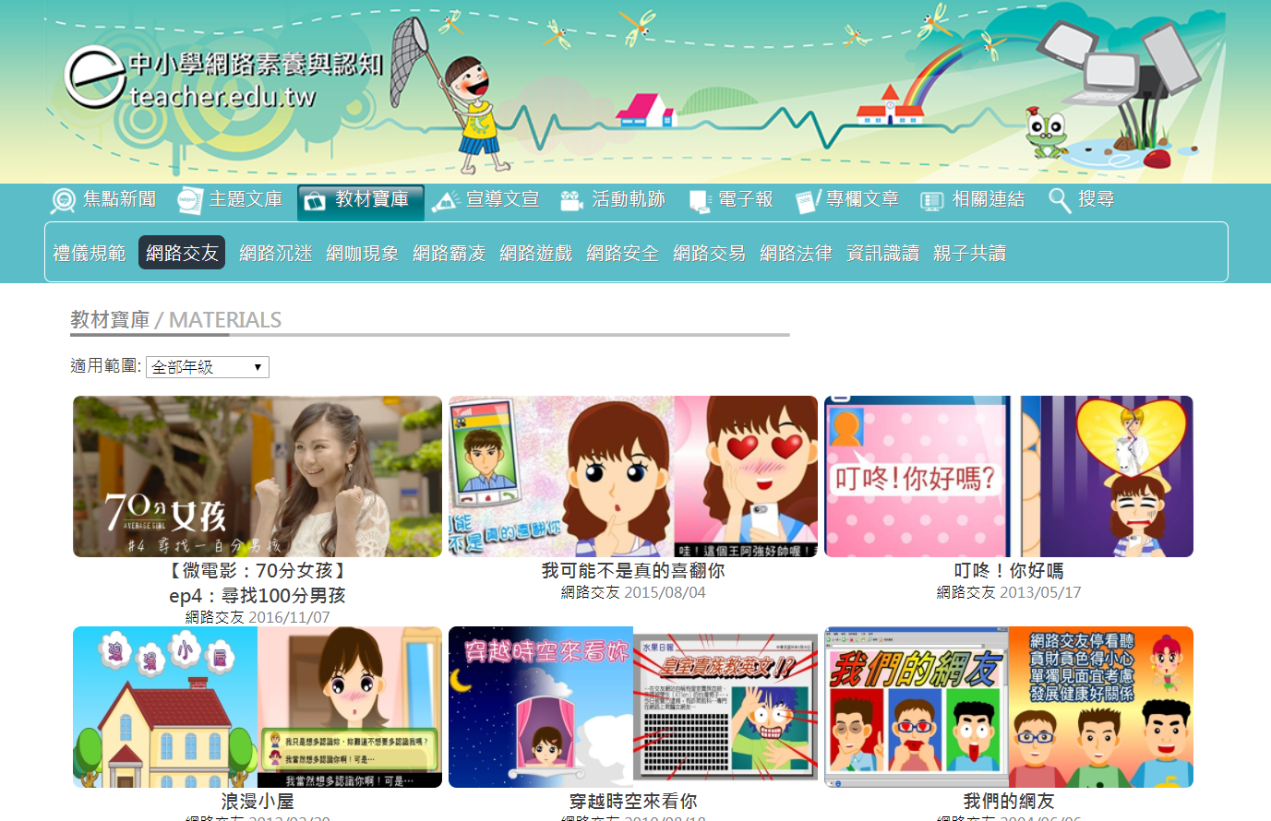

2. iWIN網路內容防護機構 網址：https://i.win.org.tw/iWIN/index.php
